Муниципальное казенное образовательное учреждение
Ерёминская основная общеобразовательная школа

Согласовано Утверждаю директор школы
__________/Т.В.Мизгирева/ _______________/А.М.Уткин/

Заведующий кабинетом : Рыльская Олеся Николаевна
Число посадочных мест :12
Кабинет оборудован для 5-9 классов
Санитарное состояние : удовлетворяет СанПиН
Эстетика оформления : шторы, цветы
Состояние мебели : удовлетворительное
Часы работы : 8.40.- 15.00

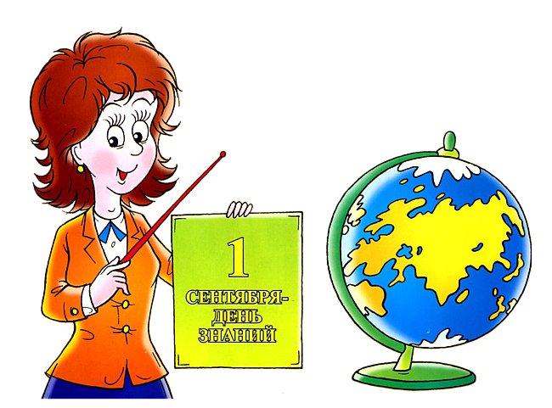

Опись имущества и документации
кабинета биологии

№п/п | Наименование имущества | Количество
1 | Ученический стол | 6
2 | Учительский стол-тумба | 1
3 | Книжный шкаф | 3
4 | Ученические стулья | 12
5 | Учительский стул | 1
6 | Школьная доска | 1
7 | Софиты для доски | 2
8 | Тумбочки | 2
9 | Классные стенды | 12
10 | Шторы | 6
11 | Пожарная сигнализация | 1
12 | Карнизы | 3
13. | Ноутбук с подключением к сети интернет | 1

Перечень стендов в кабинете
- «Типы питания живых организмов»
- «Правила работы с хим.оборудованием»
- Уголок класса
- «Строение клетки»
- «Природа под охраной»
- «Царства живой природы»
- «Учусь создавать проект»
- «Удивительное рядом»
- «Эволюция живого мира»
- «Лесная аптека»
- «Уровни организации живого»
- Портреты выдающихся биологов

Учебно - методическое обеспечение
Книгопечатная продукция:
- Программы, учебники, рабочие тетради и др. (5-9 классы)
- Методические рекомендации для учителя
- Научно – популярные, художественные книги для чтения (в соответствии с основным содержанием обучения)

Печатные пособия:
Таблицы природоведческого и обществоведческого содержания в соответствии с программой обучения
Плакаты по основным темам естествознания –(природные сообщества леса, луга, болота, озера и т.п.)
Портреты выдающихся биологов
Экранно-звуковые пособия
Аудиозаписи в соответствии с содержанием обучения (в том числе в цифровой форме)
Учебно-практическое и учебно-лабораторное оборудование
- Микроскоп школьный
- Лупа ручная
- Часы с синхронизированными стрелками.
Лабораторное оборудование
- Набор хим.посуды и принадлежностей по биологии для дем. работ.
- Набор хим.посуды и принадлежн. для лаб. работ по биологии (НПБЛ)
- Комплект посуды и принадлежностей для проведения лабораторных работ. Включает посуду, препаровальные принадлежности, покровные и предметные стекла и др.
- Комплект оборудования для комнатных растений

Рельефные модели (размножения растений,строение корня).
Модель «Торс человека с внутренними органами».
Модель скелета человека, голубя, костной рыбы,земноводного
Муляжи овощей, фруктов, грибов .
Натуральные объекты:
Коллекции полезных ископаемых.
Коллекции плодов и семян растений
Гербарии культурных и дикорастущих растений

задачи | содержание | ответственный | примечание
- Создание нормативных санитарно- гигиенических условий труда | Побелка | школа | +
 | Покраска  дверных проемов и дверей | школа | Конец уч.года
 | Проветривание | Рыльская О.Н. | ежедневно
 | Соблюдение чистоты в кабинете | Технический персонал школы | ежедневно
 | Освещенность | завхоз | По необходимости
 | Обеспечение учебниками | библиотекарь | Начало уч.года
- Создание учебно-методичекой базы в соответствии со стандартами образования (2010г) | Дополнять педагогическим и методическим матералом кабинет | Рыльская О.Н. | постоянно
План работы кабинета

